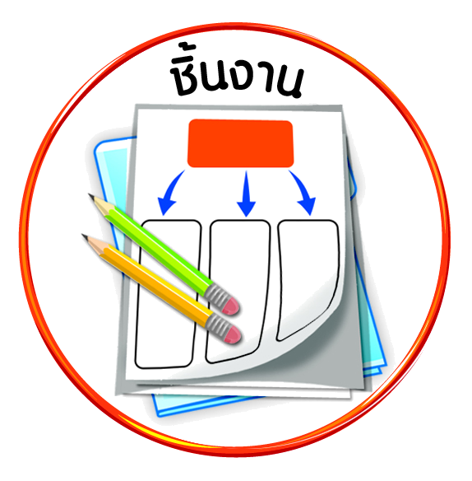

ชิ้นงานที่ ๓ เรื่อง การแสดงความกตัญญูกตเวทีต่อพ่อแม่ ญาติผู้ใหญ่ และครู

ได้_____คะแนน
คะแนนเต็ม ๑๐ คะแนน
วันที่ เดือน พ.ศ. .
ชื่อ ชั้น เลขที่ .

ให้นักเรียนยกตัวอย่างการแสดงความกตัญญูกตเวทีต่อพ่อแม่ ญาติผู้ใหญ่ และครู
แล้วตอบคำถาม


- นักเรียนแสดงความกตัญญูกตเวทีต่อพ่อแม่ ญาติผู้ใหญ่ และครูอย่างไร

- เมื่อปฏิบัติแล้วนักเรียนรู้สึกอย่างไร

- การแสดงความกตัญญูกตเวทีต่อพ่อแม่ ญาติผู้ใหญ่ และครู แสดงถึงคุณลักษณะของผู้มีวินัยในตนเองด้านใด
(เขียนเครื่องหมาย  ลงใน  หน้าคำตอบที่ถูกต้อง)
❒ ตั้งใจปฏิบัติหน้าที่
❒ ความซื่อสัตย์สุจริต

